 PEMERINTAH KABUPATEN NATUNA
KECAMATAN PULAU TIGA
Jalan Tanjung Persenangan-Provinsi Kepulauan Riau
Email :kecamatanpulautiga@natunakab.go.id Website : www.kecpulautiga.natunakab.go.id
NYIT-NYIT

PENGUKURAN KINERJA TAHUN 2021

NO | INNDIKATOR KINERJA | 2021 |  |  | Target Akhir RPJMD
1. | Indeks Kepuasan Masyarakat | Target | Realisasi | Capaian | Target Akhir RPJMD
1. | Indeks Kepuasan Masyarakat | 3,44 | 3,19 | 93 | B(3,26)

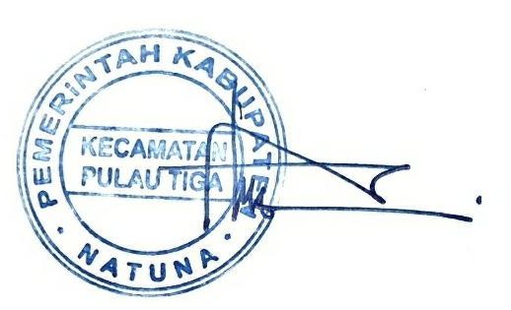
Ditetapkan di : Nyit-Nyit
pada tanggal : 31 Desember 2021
CAMAT PULAU TIGA,

SUDIRMAN, M.Pd
Pembina Tk.I
NIP. 19740125 199701 1 001

Lampiran | : | KEPUTUSAN CAMAT PULAU TIGA
 |  | NOMOR | : TAHUN 2021
 |  | TANGGAL | : JANUARI 2021

SUSUNAN TIM PENYUSUNAN LAPORAN AKUNTABILITAS KINERJA
KECAMATAN PULAU TIGA KABUPATEN NATUNA TAHUN 2021

NO | NAMA/PANGKAT/NIP | JABATAN | JABATAN DALAM TIM
1. | SUDIRMAN, M.Pd  PEMBINA Tk.I  NIP. 19740125 199701 1 001 | CAMAT | PENANGGUNG JAWAB
2. | RIDWAN, S.IP  PENATA  NIP. 19780316 200012 1 002 | KASI PEMERINTAHAN | KETUA
3. | AHMAD TOHA, S.A.P  PENATA MUDA  NIP. 19850128 201001 1 003 | Plt. KASUBAG. PERENCANAAN DAN KEUANGAN | SEKRETARIS
4. | SARI KUSMAWATI  NIP. 19810318 201408 2 002 | PENGADMINISTRASI  KEPEGAWAIAN | ANGGOTA

Ditetapkan di : Nyit-Nyit
pada tanggal : Januari 2021
CAMAT PULAU TIGA,

SUDIRMAN, M.Pd
Pembina Tk.I
NIP. 19740125 199701 1 001

